

DECT NR+ für Einsteiger
Warum die Technologie allen bisherigen DECT-Systemen überlegen ist – und großes Potenzial für den Pro-Audio-Bereich bietet

Wedemark, August 2026 – Noch ist DECT NR+ in den Anfängen, doch die neue Funktechnologie sorgt schon für große Aufmerksamkeit: Fachleute gehen davon aus, dass sie endlich die Versprechen einlösen wird, die 5G für professionelle Audioanwendungen gemacht hat. Dieses Interview erklärt die Anfänge von DECT NR+, den aktuellen Stand der Technik und die Vorteile gegenüber früheren DECT-Generationen. Außerdem im Fokus: die wichtigsten Akteure, Fördermittel und Möglichkeiten für Unternehmen, Universitäten und Expert*innen, sich aktiv in die weitere Entwicklung einzubringen. Dr. Andreas Wilzeck (Leiter Frequenzpolitik und Standardisierung), Mareike Zocher (Fördermittelmanagerin), Anton Xaver Witting (Senior Projektmanager) und Jérôme Zastrow (Senior Manager Digitale Geschäftsmodellierung) von Sennheiser geben einen Überblick über DECT NR+.

 | Andreas Wilzeck, Leiter Frequenzpolitik und Standardisierung

Fangen wir ganz am Anfang an – wer hat eigentlich DECT NR+ „erfunden“?
Andreas Wilzeck: DECT NR+ wurde vom Technischen Komitee DECT entwickelt und wird dort kontinuierlich weiterentwickelt. Dieser Ausschuss ist Teil des Normungsgremiums ETSI, des Europäischen Instituts für Telekommunikationsnormen. DECT NR+ wurde von der Internationalen Fernmeldeunion (ITU) offiziell anerkannt und in die IMT-2020 (5G) Standardfamilie aufgenommen. DECT NR+ – NR steht für „New Radio“ – ist eigentlich ein Markenname, der vom Branchenverband DECT Forum geschaffen wurde. In der Normung selbst wird die Technologie als DECT-2020 NR bezeichnet. Ihre Spezifikationen sind in der technischen Normenreihe ETSI TS 103 636 festgelegt.

Welche Probleme soll diese neue Funktechnologie lösen?
Wilzeck: DECT NR+ schließt eine Lücke, die mit bestehenden Standards nicht ausreichend adressiert werden kann. Es besteht Bedarf an einer Funktechnologie, die (a) lizenzfrei ist, (b) infrastrukturfrei arbeitet, das heißt, keine Basisstationen benötigt und die Geräte selbst die Infrastruktur bilden lässt, (c) mittlere Reichweite mit geringer Latenz, hoher Zuverlässigkeit und sehr hoher Gerätedichte kombiniert und (d) ohne Mobilfunkverträge auskommt, also keine Bindung an einen Netzbetreiber erfordert, wie es bei einigen alternativen Lösungen der Fall ist.

 | Anton Xaver Witting, Senior Projektmanager

Xaver Witting: Alternative Funklösungen sind zum Beispiel Wi-Fi oder Bluetooth. Beide erfordern zwar kein Mobilfunkabonnement, bieten jedoch nur eine begrenzte Reichweite. LTE-M (Long Term Evolution for Machines) und NB-IoT (Narrowband Internet of Things) hingegen verfügen zwar über eine große Reichweite, sind jedoch von einem Netzbetreiber abhängig und verursachen dementsprechend Kosten. DECT NR+ vereint das Beste aus beiden Welten: Es ist netzbetreiberunabhängig und hat Reichweiten von über 100 Metern bis zu sieben Kilometern Sichtlinie – abhängig vom gewählten Modus sowie von Antennentyp und -höhe.

Zudem nutzt DECT NR+ den nahezu weltweit verfügbaren 1,9-GHz-DECT-Frequenzbereich, ersetzt jedoch die bisherige DECT-Funkschnittstelle durch eine moderne, OFDM-basierte Schnittstelle der 5G-Klasse. Das Orthogonale Frequenzmultiplexverfahren (OFDM) ist eine weit verbreitete Technologie für die digitale Breitbandübertragung und wird beispielsweise für WLAN und in der Mobilfunkkommunikation eingesetzt – ebenso wie in unserem drahtlosen Breitbandsystem Spectera.

 | Mareike Zocher, Fördermittelmanagerin

Wurde DECT NR+ schon in kommerziell erhältlichen Produkten eingesetzt?
Mareike Zocher: Wir sehen bereits erste Implementierungen und Einsätze im industriellen Funkbereich sowie im IoT mit Mesh-Netzwerken. Außerdem kommen erste Produkte auf den Markt, zum Beispiel das DECT NR+ Gateway von Stratum 9.

Jérôme Zastrow: Wenn wir einen Blick auf die unmittelbare Zukunft werfen, reichen die geplanten Anwendungen für DECT NR+ vom industriellen IoT – etwa in der Fabrikautomation sowie bei fahrerlosen Transportfahrzeugen oder Robotern – über intelligente Zähler, Fernwartung und vorausschauende Instandhaltung bis hin zu intelligenter Landwirtschaft, Gebäudeautomation, medizinischen Anwendungen und professionellem Audio. Dabei machen insbesondere die hohe HF-Robustheit, Latenzen im niedrigen Millisekundenbereich und die große Gerätedichte NR+ attraktiv – etwa für Anwendungen wie drahtlose Mikrofone. Das Besondere daran ist, dass alle DECT-NR+-Geräte problemlos koexistieren und bei Bedarf sogar zusammenarbeiten können.

Wie gelangt man denn üblicherweise von der Entwicklung einer neuen Übertragungstechnik hin zu deren Implementierung und Nutzung?
Witting: Von einem neuen Übertragungsverfahren zu einem Produkt gelangt man in drei Schritten: Chip, Stack, Ecosystem. Der Chip ist die Hardware-Grundlage des Ganzen. Die wichtigste Plattform für DECT NR+ ist aktuell der nRF9151-Chip von Nordic Semiconductor, der seit Ende 2023 erhältlich ist. Ein weiteres Unternehmen, Last Mile Semiconductor, entwickelt derzeit ein eigenes System-on-Chip nur für DECT NR+, was die Kosten weiter senken wird.

Dann kommen wir zum Stack, also zur Software, die die DECT-2020-NR-Spezifikation implementiert. Ganz vereinfacht ausgedrückt: Der Stack – oder deutsch Stapel – weiß, was zu tun ist, wenn man auf dem Top Layer einen Befehl eingibt, also zum Beispiel eine Taste drückt. Und schließlich das Ecosystem. Das sind alle Module, Referenzentwicklungen, Tools und zertifizierte, interoperable Produkte, die auf dem DECT-NR+-Chip und -Stack basieren.

 | Jérôme Zastrow, Senior Manager Digitale Geschäftsmodellierung

Was sind die Hauptunterschiede zwischen den bestehenden DECT- oder DECT Evolution-Standards und dem neuen DECT NR+?
Wilzeck: Klassisches DECT und DECT Evolution sind bloße Weiterentwicklungen auf derselben EN 300 175-Basis. Bei DECT NR+ hingegen wurden die Funktechnik vollkommen neu konzeptioniert und modernste digitale Übertragungsverfahren genutzt. Dazu gehören CP-OFDM (Cyclic Prefix Orthogonal Frequency Division Multiplexing), eine Weiterentwicklung von OFDM, moderne Kanalcodierung, HARQ (Hybrid Automatic Repeat Request) für zuverlässige Datenübertragung sowie modernstes Time Slot Scheduling. Gleichzeitig ist DECT NR+ vollständig kompatibel mit dem bestehenden DECT, da es die gleichen 1,9-GHz-Zeitschlitze und das gleiche Kanalraster nutzt.

Wichtig ist, dass DECT-2020 NR als ITU-R-IMT-2020-Funkschnittstelle nicht auf das 1,9-GHz-Band beschränkt ist, sondern auch in anderen Frequenzbändern unterhalb von 6 GHz betrieben werden kann. So zum Beispiel auf IMT-Frequenzen wie dem 3,8–4,2-GHz-Band, das kürzlich in der Europäischen Union harmonisiert wurde.

Witting: DECT NR+ ist lizenzfrei und plug-and-play, hat also genau die Eigenschaften, die das klassische DECT so erfolgreich gemacht haben, bietet darüber hinaus aber geringere Latenzen, höhere Gerätedichten sowie flexible Stern- und Mesh/Tree-Topologien.

 | „DECT NR+ ist lizenzfrei und plug-and-play, hat also genau die Eigenschaften, die das klassische DECT so erfolgreich gemacht haben, bietet darüber hinaus aber geringere Latenzen, höhere Gerätedichten sowie flexible Topologien“, sagt Witting.

Welche Vorteile wird DECT NR+ bringen? Welche Probleme lassen sich lösen?
Zastrow: Der größte Vorteil für IoT- und Industrieanwender*innen besteht darin, dass DECT NR+ private Netzwerke ohne Netzbetreiberabonnements oder kostspielige lizenzierte Frequenzen ermöglicht. Netzwerke lassen sich von Hunderten bis zu Millionen von Geräten pro Quadratkilometer skalieren, die Latenz liegt nur bei wenigen Millisekunden, und die von Xaver bereits erwähnten Mesh-Topologien sind selbstheilend – es gibt keine Single Points of Failure mehr, da jedes Gerät seine Informationen an beliebige Geräte im Netzwerk weiterleiten kann.

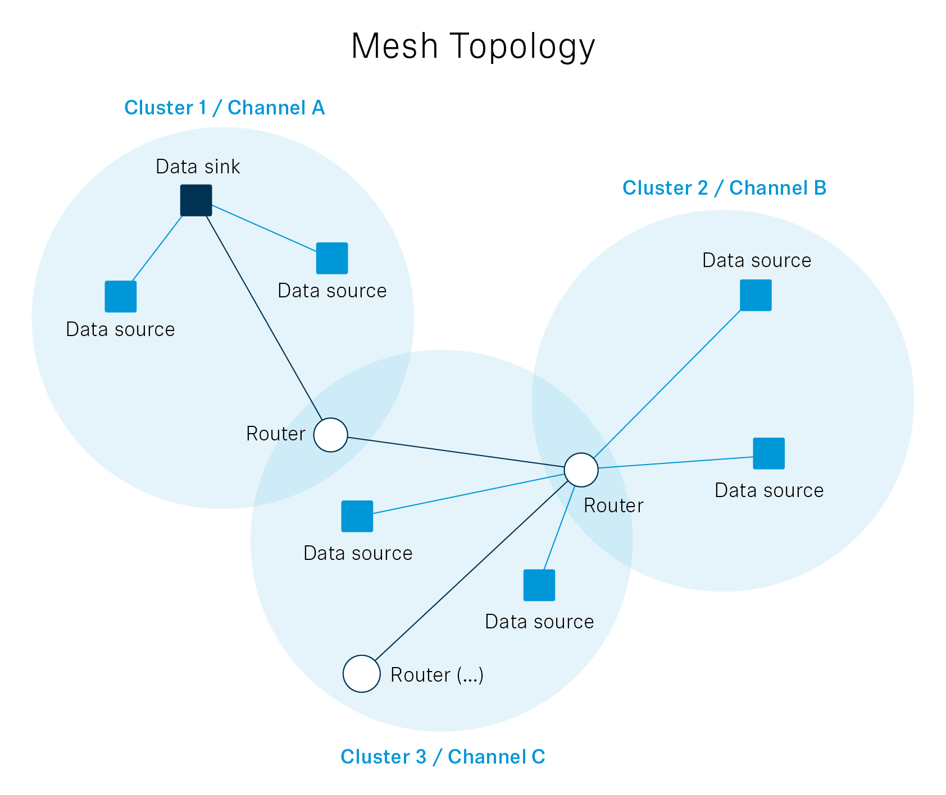 | Eine typische DECT-NR+-Mesh-Topologie. Die Geräte bilden ihr eigenes Netzwerk, ohne dass eine Basisstation zur Steuerung erforderlich ist

Witting: Im Bereich der professionellen Audiotechnik verspricht NR+ eine höhere Gerätedichte an Veranstaltungsorten, eine End-to-End-Latenz von wenigen Millisekunden, verbesserte HF-Robustheit in schwierigen Innenräumen dank der verwendeten CP-OFDM-Technik sowie bessere globale Frequenzoptionen als klassisches DECT, da zusätzliche Frequenzbänder neben 1,9 GHz nutzbar sind. Klassische DECT-Geräte können beispielsweise nicht in Festland-China verwendet werden.

Zastrow: NR+ ist für einen Einsatz „überall, von jedem und zu jeder Zeit“ konzipiert: ein lizenzfreier Standard, für den keine große Infrastruktur erforderlich ist, keine Verträge mit Netzbetreibern und auch keine aufwändige Netzwerkplanung.

„NR+ ist für einen Einsatz ‚überall, von jedem und zu jeder Zeit‘ konzipiert: ein lizenzfreier Standard, für den keine große Infrastruktur erforderlich ist, keine Verträge mit Netzbetreibern und auch keine aufwändige Netzwerkplanung“, erklärt Zastrow. | 

Können Sie uns einen Überblick über die wichtigsten Akteure im Bereich DECT NR+ geben – von der Forschung bis zur Industrie?
Wilzeck: Beginnen wir mit dem deutsch-französischen Forschungsprojekt MERCI, einer 30-monatigen Forschungskooperation zwischen Medien- und Veranstaltungsbranche, Industriepartnern und Hochschulen, die Ende Juli 2025 abgeschlossen wurde. Es war das erste Forschungsprojekt zu nicht-zellularem 5G, das von Beginn an Professional Audio und Entertainment mit einbezog, und es war mir eine Ehre, das Konsortium leiten zu dürfen.

MERCI steht für „Media and Event Production via Resilient Communication on IoT Infrastructure“. Die Initiative wurde vom Bundesministerium für Wirtschaft und Klimaschutz, dem französischen Ministère de l’Économie, des Finances et de la Relance (MEFR) sowie bpi France gemeinsam finanziert. Der öffentliche MERCI-Abschluss-Workshop hat 2025 eindrucksvoll den aktuellen Entwicklungsstand von DECT NR+ und das enorme Potenzial dieser Technologie verdeutlicht. ATEME zeigte beispielsweise eine immersive Audiolösung auf Basis von MPEG-H Audio und realisierte damit die weltweit erste Object-Audio-Übertragung über DECT NR+.

Zocher: Die Zusammenarbeit und Vernetzung der Community werden durch den „Academia Industry Roundtable“ (AIR) des DECT-Forums gefördert. AIR trägt dazu bei, Industrie, Hochschulen und Forschungseinrichtungen zusammenzubringen und der gemeinsamen Arbeit klare (förder)rechtliche Rahmenbedingungen zu geben. AIR spielt eine wichtige Rolle dabei, die vorwettbewerbliche Innovationsgemeinschaft rund um DECT NR+ zusammenzuführen und die akademische Forschung mit der industriellen Entwicklung zu verknüpfen.

Ein weiteres wichtiges Förderprojekt neben MERCI ist OpenDECT-X, ein auf zehn Monate angelegtes Förderprojekt des Bundesministeriums für Forschung, Technologie und Raumfahrt, das am 1. Mai 2026 gestartet wurde. Das Projekt will eine große Lücke im DECT-NR+-Ecosystem schließen: Der Standard ist zwar definiert, aber es gibt bislang keine frei verfügbare, modifizierbare und umfassend dokumentierte Open-Source-Referenzimplementierung. Alle derzeit verfügbaren Protokollstapel sind proprietär, was hohe Markteintrittsbarrieren für kleine und mittlere Unternehmen bedeutet und die akademische Forschung auf einen Black-Box-Ansatz beschränkt. OpenDECT-X legt die Grundlagen für einen modularen und interoperablen offenen DECT-NR+-Protokollstapel.

„Der öffentliche MERCI-Abschluss-Workshop hat 2025 eindrucksvoll den aktuellen Entwicklungsstand von DECT NR+ und das enorme Potenzial dieser Technologie verdeutlicht“, erklärt Wilzeck. | 

Witting: Die Opener Initiative entwickelt und pflegt Opener, die offene Referenzimplementierung des ‚DECT-2020 NR‘-Protokollstapels für die MAC-Schicht (Media Access Control) und die höheren Schichten. Die Opener Initiative führt die bestehenden, von ihren Mitgliedern entwickelten Stacks zusammen und konsolidiert sie zu einer Open-Source-Lösung, die alle Anwendungsfälle von DECT-NR+- abdeckt. Opener verbindet gemeinschaftliche Entwicklung mit industrieller Nutzbarkeit und setzt so die Vision von OpenDECT-X um, ein offenes Ecosystem zu schaffen.

Warum spielen staatliche Fördermittel und Programme wie MERCI und OpenDECT-X eine so große Rolle? Haben die Unternehmen, die DECT NR+ in Produkten oder ihren eigenen unternehmensweiten Anwendungen nutzen wollen, nicht selbst die finanziellen Mittel?
Zocher: Staatliche Fördermittel und Projekte wie MERCI finanzieren die risikoreiche frühe Entwicklung von DECT NR+, die selbst finanziell stark aufgestellte Unternehmen nicht ohne Weiteres aus ihren Produktbudgets bestreiten können. Solche Förderprogramme schaffen gleichzeitig ein verlässliches rechtliches Umfeld für die Zusammenarbeit, mit klar definierten Rahmenbedingungen für Zuschüsse, Schutz des geistigen Eigentums und Wettbewerbsrecht. So können Unternehmen und Hochschulen gemeinsam branchenübergreifend forschen. Es können Demonstratoren von mehreren Unternehmen gebaut werden, und es lassen sich Referenzarchitekturen erarbeiten, die dem gesamten Ecosystem zugutekommen, sich für einzelne Unternehmen jedoch nicht unmittelbar monetär auszahlen.

 | „Staatliche Fördermittel und Projekte wie MERCI finanzieren die risikoreiche frühe Entwicklung von DECT NR+, die selbst finanziell stark aufgestellte Unternehmen nicht ohne Weiteres aus ihren Produktbudgets bestreiten können“, sagt Zocher.

Fördermittel tragen dazu bei, das Entwicklungsrisiko neuer Technologien zu reduzieren, indem sie Standards validieren und Interoperabilität branchenübergreifend nachweisen. Programme wie MERCI beschleunigen die Reife eines Ecosystems, verbessern die Beteiligung insbesondere kleiner und mittlerer Unternehmen und stellen sicher, dass offene Standards wie DECT NR+ einen Reifegrad erreichen, der einen großen industriellen Einsatz wirtschaftlich macht.

Professionelle Audioanwendungen verlangen eine niedrige Latenz bei gleichbleibend hoher Übertragungsqualität. Kann DECT NR+ diese Anforderungen erfüllen?
Witting: Ziel von DECT NR+ ist eine Leistung nach IMT-2020-URLLC, URLLC steht für „Ultra-Reliable Low Latency Communication“, mit Ende-zu-Ende-Latenzen von wenigen Millisekunden bei gleichzeitig hoher Zuverlässigkeit dank CP-OFDM, fortschrittlicher Kanalcodierung und HARQ. Ältere DECT-Standards waren für Telefonie und Datenübertragung mit niedriger Datenrate optimiert. Ihnen fehlen die spektrale Effizienz, die Flexibilität und die Quality-of-Service, die für eine dichte, phasenkohärente und latenzarme Audioübertragung erforderlich sind. Alles Dinge, die NR+ adressiert.

(Ende)

Dieses Interview ist eine gekürzte und leicht überarbeitete Fassung dieses vollständigen Interviews. Die Bilder zum Interview können als JPGs in Webauflösung und als hochauflösende JPGs heruntergeladen werden.

Weiterführende Links:
ETSI Technical Standard
https://franco-german-5g-ecosystem.eu/merci/
https://newsroom.sennheiser.com/merci-project-takes-dect-nr-from-vision-to-reality.
http://opener-initiative.org
DECT NR+ interoperability

Über die Marke Sennheiser
Wir leben und atmen Audio. Wir werden von der Leidenschaft angetrieben, Audio-Lösungen zu entwickeln, die einen Unterschied machen. Die Zukunft des Audios zu gestalten und unseren Kunden außergewöhnliche Klangerlebnisse zu bieten – dafür steht die Marke Sennheiser seit mehr als 80 Jahren. Während professionelle Audiolösungen wie Mikrofone, Konferenzsysteme, Streaming-Technologien und Monitorsysteme zum Geschäftsfeld der Sennheiser electronic SE & Co. KG gehören, wird das Geschäft mit Consumer-Geräten wie Kopfhörern, Soundbars und sprachoptimierten Hearables von der Sonova Holding AG unter der Lizenz von Sennheiser betrieben.
www.sennheiser.com
www.sennheiser-hearing.com

Pressekontakt DACH
Stephanie Schmidt
stephanie.schmidt@sennheiser.com
+49 5130 600-1275

